IZRADI UKRASNI STALAK ZA PISANICE
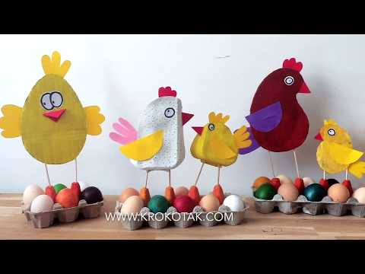

Učiteljica Dolores

